

УКРАЇНА  
МОГИЛІВ-ПОДІЛЬСЬКА МІСЬКА РАДА  
ВІННИЦЬКОЇ ОБЛАСТІ

**ВИКОНАВЧИЙ КОМІТЕТ**

**РІШЕННЯ №259**

Від 28 серпня 2024 року м. Могилів-Подільський

**Про затвердження зразка Посвідчення**

**«Почесний громадянин Могилів-Подільської**

**міської територіальної громади»**

Керуючись ст.ст. 32, 40 Закону України «Про місцеве самоврядування в Україні», пунктом 7.4 Положення про звання «Почесний громадянин Могилів-Подільської міської територіальної громади», затвердженого рішенням

35 сесії Могилів-Подільської міської ради 8 скликання від 31.08.2023 №803, -

**виконавчий комітет міської ради ВИРІШИВ:**

**1.** Затвердити зразок Посвідчення «Почесний громадянин Могилів-Подільської міської територіальної громади» згідно з додатком.

**2.** Контроль за виконанням даного рішення покласти на заступника міського голови з питань діяльності виконавчих органів Слободянюка М.В.

|  |  |
| --- | --- |
| Міський голова | Геннадій ГЛУХМАНЮК |

.

Додаток

до рішення виконавчого

комітету міської ради

від 28 серпня 2024 року №259

**ЗРАЗОК   
Посвідчення «Почесний громадянин**

**Могилів-Подільської міської територіальної громади»**

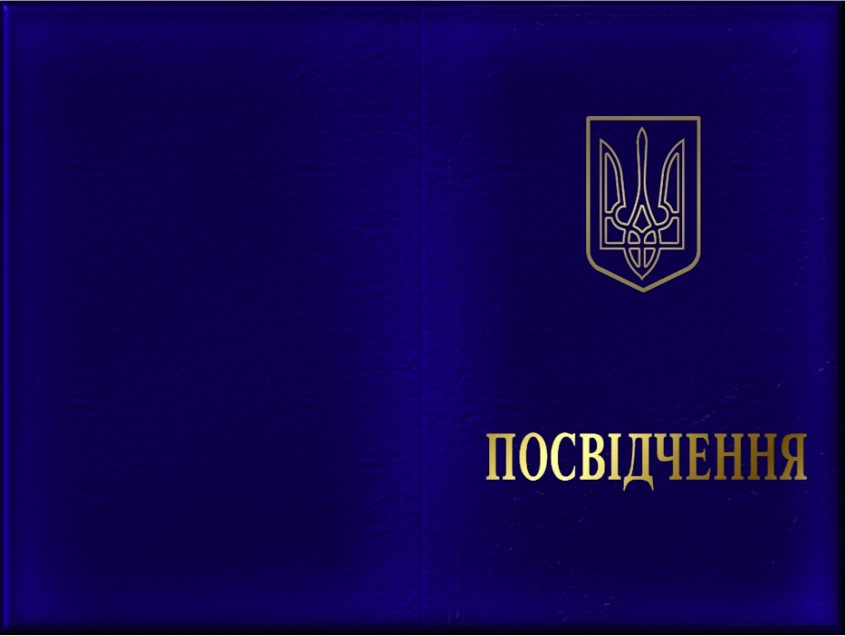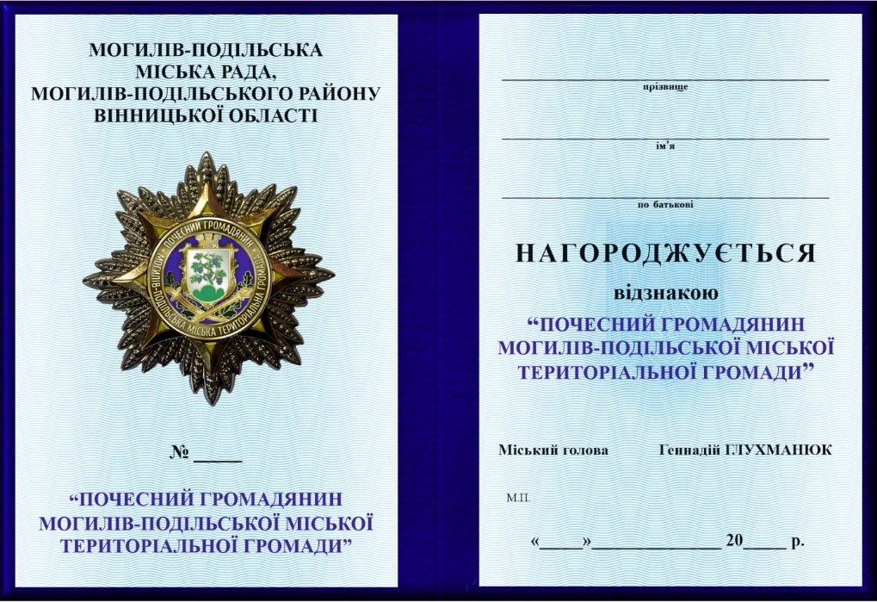

|  |  |
| --- | --- |
| Перший заступник міського голови | Петро БЕЗМЕЩУК |